Durante los últimos años en nuestra página web se ha venido compaginando la publicación de datos estadísticos en dos formatos distintos:

1. Tablas estadísticas estáticas y tradicionales, en formato Excel – PDF,
2. Otras dinámicas y mucho más abiertas, con la herramienta PX-WEB, que permite la selección de datos y la confección de series mucho más versátiles y la descarga en formatos diversos como Excel, CSV o PX.

Cada uno de estos formatos se publica en zonas distintas de nuestra página web.

Algunos de los datos estadísticos mensuales publicados están duplicados. Realizándose su publicación en los dos sistemas de presentación de datos indicados anteriormente.

**A partir del día 6 de abril de 2021, dejarán de actualizarse las estadísticas en formato Excel-PDF que a continuación se relacionan (la última actualización en los formatos actuales, Excel-PDF, corresponderá a los datos del mes de marzo de 2021), continuando su actualización y publicación EXCLUSIVAMENTE en la herramienta PX-WEB, que permite la descarga de los datos en diversos formatos como Excel, CSV o PX.**

A continuación se relacionan tanto las tablas estadísticas en formato Excel-PDF, que dejan de actualizarse como los formatos PX-WEB equivalentes a las mismas que continuaran actualizándose y publicándose.

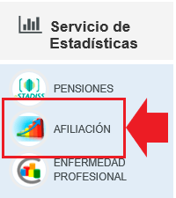Las estadísticas de PX-WEB se generan entrando en [**AFILIACIÓN**](https://w6.seg-social.es/PXWeb/pxweb/es/)

La página inicial con los formatos PX-WEB es:

<https://w6.seg-social.es/PXWeb/pxweb/es/>

A continuación se muestran *“en cursiva las tablas Excel-pdf que dejarán de publicarse”.*

**Relación de Tablas de Afiliación Media Mensual que dejarán de publicarse y PX-WEB equivalentes:**

**1)Tabla Excel*: Afiliados medios mes por CC.AA. y provincias según regímenes***

Desde la página inicial pulsar en el icono de “AFILIACIÓN” seleccionar “Afiliados en Alta Laboral” y después “Afiliados medios” o directamente el enlace:

<https://w6.seg-social.es/PXWeb/pxweb/es/Afiliados%20en%20alta%20laboral/>

Y seleccionar uno de los dos PX-WEB que se indican a continuación que se adapte mejor a las necesidades:

**=>PX-WEB=>**  07m_10 Afi. Med. por Provincia, Régimen, y Género

**=>PX-WEB=>** 07m_20 Afi. Med. por CCAA, Régimen, y Género

**2)Tabla Excel: *Afiliados medios mes por CC.AA. y provincias. Regímenes y género***

Desde la página inicial de Afiliación Px-web seleccionar “Afiliados en Alta Laboral” y después “Afiliados medios” o directamente el enlace:

<https://w6.seg-social.es/PXWeb/pxweb/es/Afiliados%20en%20alta%20laboral/>

Y seleccionar uno de los dos PX-WEB que se indican a continuación que se adapte mejor a las necesidades:

**=>PX-WEB=>** 07m_10 Afi. Med. por Provincia, Régimen, y Género

**=>PX-WEB=>** 07m_20 Afi. Med. por CCAA, Régimen, y Género

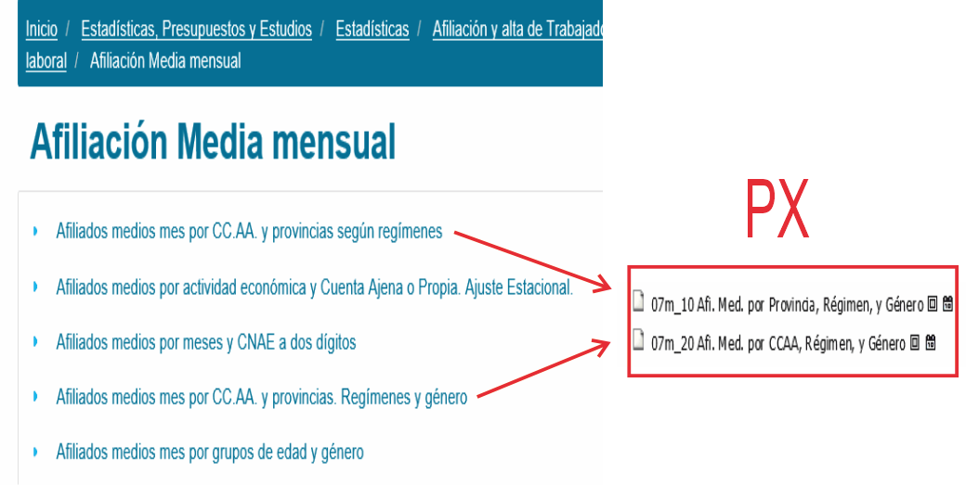

**3)Tabla Excel*: Afiliados medios por actividad económica y Cuenta Ajena o Propia. Ajuste Estacional***

La información de esta sección correspondiente a la **CNAE 2009** también está en sistema PX-WEB:

Desde la página inicial de Afiliación Px-web seleccionar “Afiliados en Alta Laboral” o directamente el enlace:

<https://w6.seg-social.es/PXWeb/pxweb/es/Afiliados%20en%20alta%20laboral/>

Seleccionar “Afiliados medios”

Y seleccionar el PX-WEB que se indica a continuación:

**=>PX-WEB=>** 01m_Afi. Med. Por Media-Ajuste Estacional, Relación Laboral, y Actividad Económica

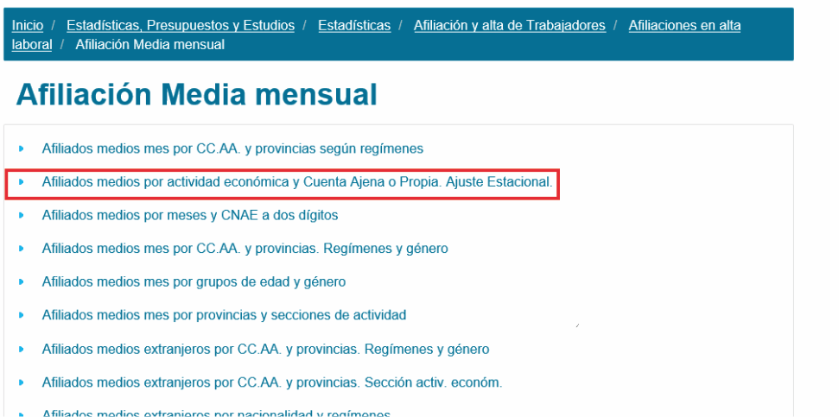

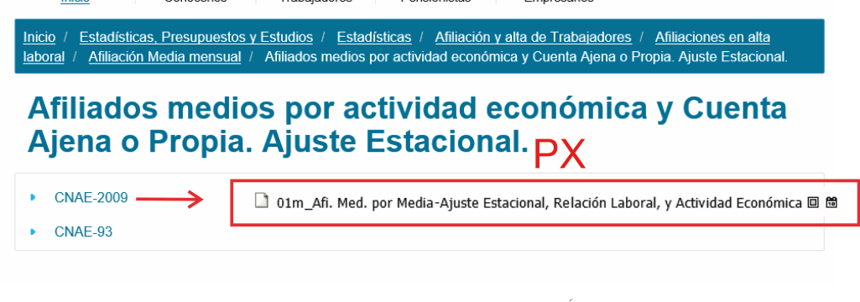

**4)Tabla Excel*: Afiliados medios por meses y CNAE a dos dígitos***

Desde la página inicial de Afiliación Px-web seleccionar “Afiliados en Alta Laboral” y después “Afiliados medios” o directamente el enlace:

<https://w6.seg-social.es/PXWeb/pxweb/es/Afiliados%20en%20alta%20laboral/>

Y seleccionar uno de los dos PX-WEB que se indican a continuación que se adapte mejor a las necesidades:

**=>PX-WEB=>** 12m_01 Afi. Med. (R. General y RETA) CNAE-93 ( 2001-2008) por Fecha,Régimen, y Actividad Económica

**=>PX-WEB=>** 12m_02 Afi. Med. (R. General y RETA) CNAE-09 desde 2009 por Régimen, y Actividad Económica

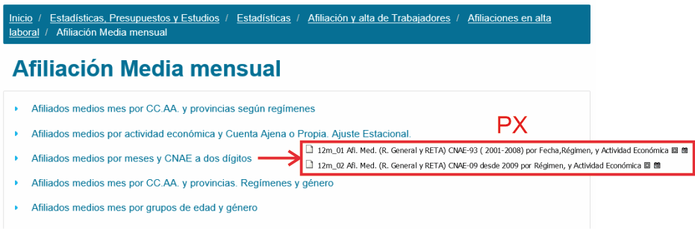

**5)Tabla Excel*: Afiliados medios mes por grupos de edad y género***

Desde la página inicial de Afiliación Px-web seleccionar “Afiliados en Alta Laboral” y después “Afiliados medios” o directamente el enlace:

<https://w6.seg-social.es/PXWeb/pxweb/es/Afiliados%20en%20alta%20laboral/>

Y seleccionar uno de los tres PX-WEB que se indican a continuación que se adapte mejor a las necesidades:

**=>PX-WEB=>** 13m Afi. Med. Total Sistema por Provincia, TramoEdad, y Género

**=>PX-WEB=>** 14m Afi. Med. Total Sistema por CCAA, TramoEdad, y Género

**=>PX-WEB=>** 15m Afi. Med. Cuidadores no prof. por Provincia-CCAA, TramoEdad, y Género

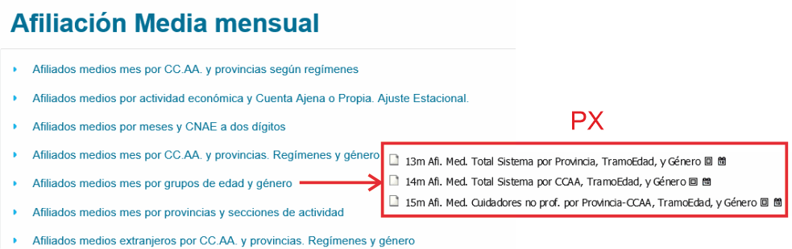

**6)Tabla Excel*: Afiliados medios mes por provincias y secciones de actividad***

Desde la página inicial de Afiliación Px-web seleccionar “Afiliados en Alta Laboral” y después “Afiliados medios” o directamente el enlace:

<https://w6.seg-social.es/PXWeb/pxweb/es/Afiliados%20en%20alta%20laboral/>

Y seleccionar el PX-WEB que se adapte a la información, por régimen, que se quiere descargar:

**=>PX-WEB=>** 05m-Afi. Med. R. General por Provincia-CCAA, y Sección-Actividad

**=>PX-WEB=>** 06m-Afi. Med. R. Autónomos por Provincia-CCAA, y Sección-Actividad

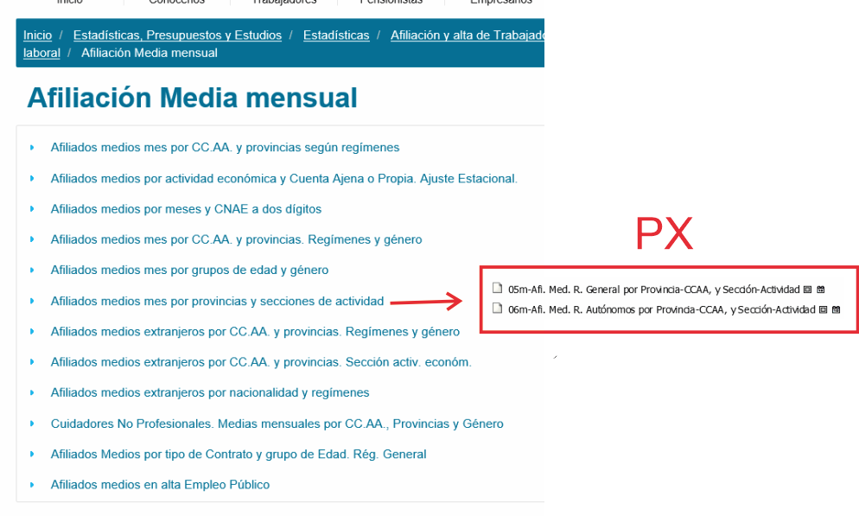

**7)Tabla Excel*: Cuidadores No Profesionales. Medias mensuales por CC.AA., Provincias y Género***

Desde la página inicial de Afiliación Px-web seleccionar “Afiliados en Alta Laboral” y después “Afiliados medios” o directamente el enlace:

<https://w6.seg-social.es/PXWeb/pxweb/es/Afiliados%20en%20alta%20laboral/>

Y seleccionar el PX-WEB que se indica a continuación:

**=>PX-WEB=>** 15m Afi. Med. Cuidadores no prof. por Provincia-CCAA, TramoEdad, y Género

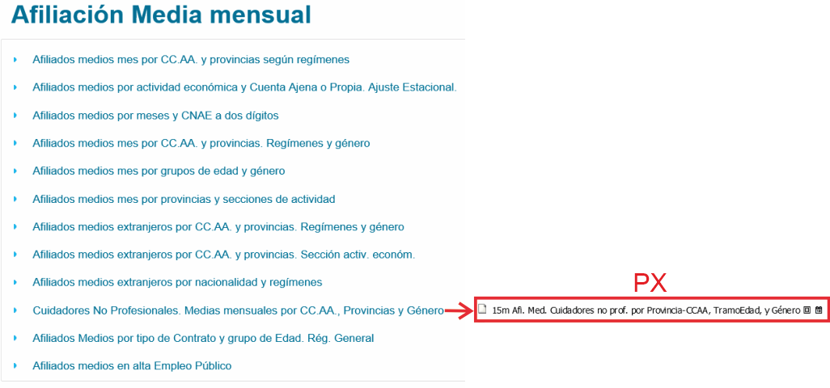

**8)Tabla Excel*: Afiliados Medios por tipo de Contrato y grupo de Edad. Rég. General***

Desde la página inicial de Afiliación Px-web seleccionar “Afiliados en Alta Laboral” y después “Afiliados medios” o directamente el enlace:

<https://w6.seg-social.es/PXWeb/pxweb/es/Afiliados%20en%20alta%20laboral/>

Y seleccionar el PX-WEB que se indica a continuación:

**=>PX-WEB=>** 04m_Afi. Med. R. General por T.Contrato, y G.Edad

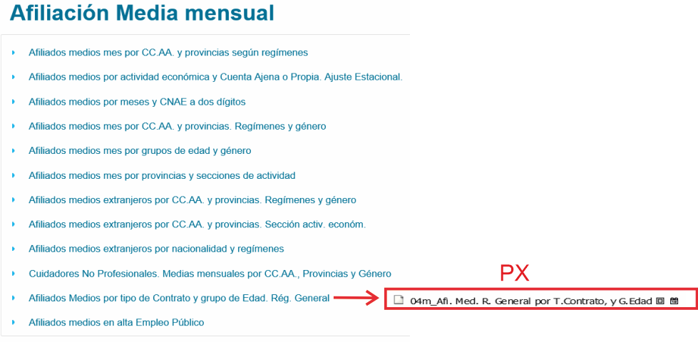

**9)Tabla Excel*: Afiliados medios en alta Empleo Público***

Desde la página inicial de Afiliación Px-web seleccionar “Afiliados en Alta Laboral” y después “Afiliados medios” o directamente el enlace:

<https://w6.seg-social.es/PXWeb/pxweb/es/Afiliados%20en%20alta%20laboral/>

Y seleccionar uno de los dos PX-WEB que se indican a continuación que se corresponden exactamente con los dos Excel existentes en esta sección:

**=>PX-WEB=>** 10m_Afi. Med. Empleo Público por Actividad Económica, y ÁmbitoTerritorial

**=>PX-WEB=>** 11m_Afi. Med. Empleo Público por Provincia-CCAA, Ámbito Territorial, y Género

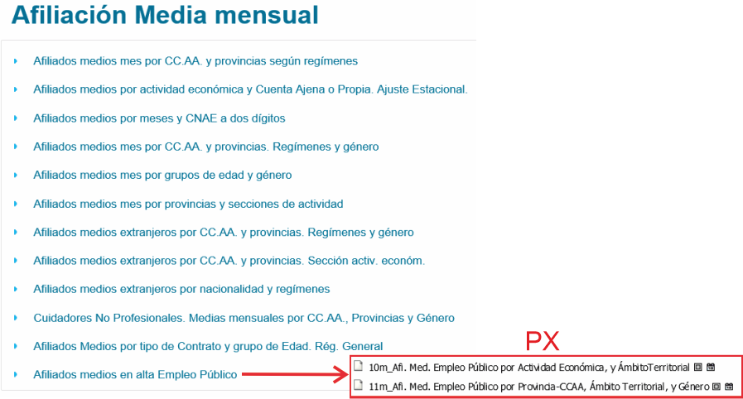

En la sección de Series de afiliación también existen tablas que dejarán de actualizarse como Excel-PDF:

**Inicio/Estadísticas, Presupuestos y Estudios /Estadísticas/Afiliación y alta de Trabajadores/Series de Afiliación**

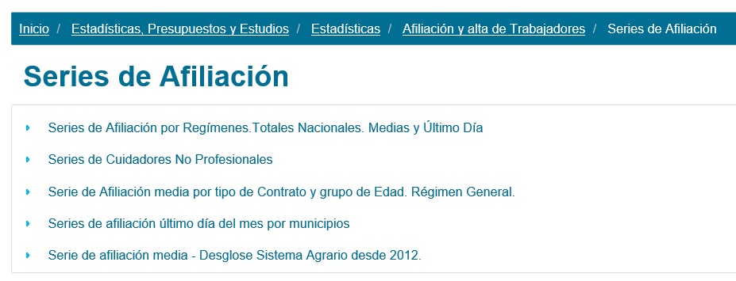

En la sección de Series de Cuidadores No Profesionales, dejará de actualizarse la tabla:

**10)Tabla Excel*: Cuidadores no profesionales – Medias (Ejerc. Anteriores)***

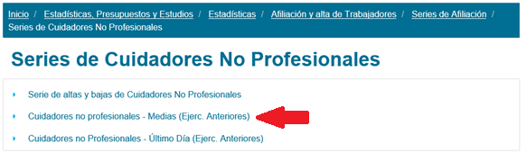

Desde la página inicial de Afiliación Px-web seleccionar “Afiliados en Alta Laboral” y después “Afiliados medios” o directamente el enlace:

<https://w6.seg-social.es/PXWeb/pxweb/es/Afiliados%20en%20alta%20laboral/>

Y seleccionar el PX-WEB que se indica a continuación:

**=>PX-WEB=>** 15m Afi. Med. Cuidadores no prof. por Provincia-CCAA, TramoEdad, y Género

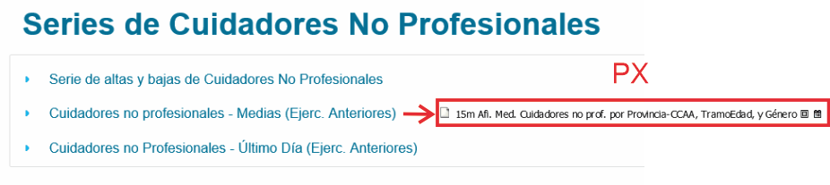

Volviendo a la sección anterior, **Inicio/Estadísticas, Presupuestos y Estudios /Estadísticas/Afiliación y alta de Trabajadores/Series de Afiliación**

**11)Tabla Excel*: Serie de Afiliación media por tipo de Contrato y grupo de Edad. Régimen General***

Desde la página inicial de Afiliación Px-web seleccionar “Afiliados en Alta Laboral” y después “Afiliados medios” o directamente el enlace:

<https://w6.seg-social.es/PXWeb/pxweb/es/Afiliados%20en%20alta%20laboral/>

Y seleccionar el PX que se indica a continuación:

**=>PX-WEB=>** 04m_Afi. Med. R. General por T.Contrato, y G.Edad

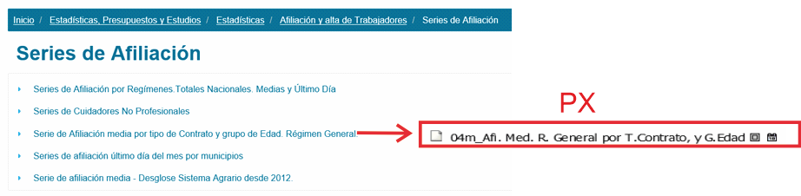

**12)Tabla Excel*: Serie de afiliación media - Desglose Sistema Agrario desde 2012***

Desde la página inicial de Afiliación Px-web seleccionar “Afiliados en Alta Laboral” y después “Afiliados medios” o directamente el enlace:

<https://w6.seg-social.es/PXWeb/pxweb/es/Afiliados%20en%20alta%20laboral/>

Y seleccionar el PX-web que se indica a continuación:

**=>PX-WEB=>** 09m_Afi. Med. SE Agrario por Provincia-CCAA, Sistema y Género

